Nazwa i zdjęcie produktu | Opis | Cena netto  jedn. | Cena brutto jedn. | Liczba sztuk | Wartość netto | Wartość brutto
Koszulka bawełniana biała z nadrukowanym logo  Zamawiającego  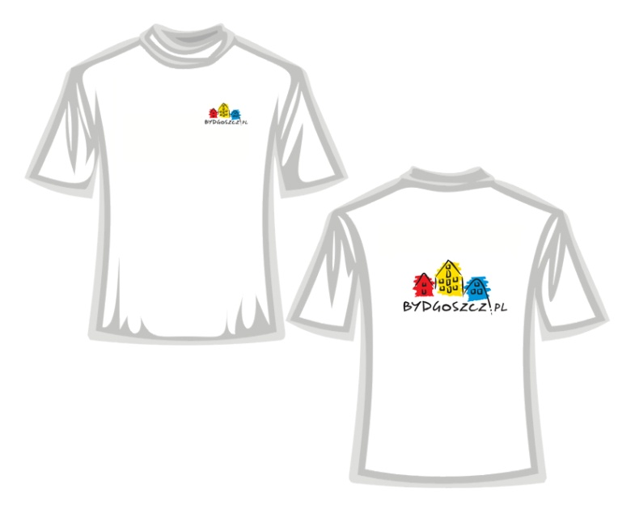 | T-shirt – z logo Bydgoszczy full collor z przodu w górnej lewej części oraz z tyłu na powierzchni około 50%  -185 g/m2  - 100 % bawełny,  - z taśmą wzmacniającą na karku i ramionach  - nadruk metoda sitodruku:  - typ unisex w rozmiarach:  S: 300  M: 350  L: 400  XL: 250  XXL: 200  - konfekcjonowane pojedynczo w przezroczyste woreczki foliowe, z widocznym oznaczeniem rozmiaru |  |  | 1500

